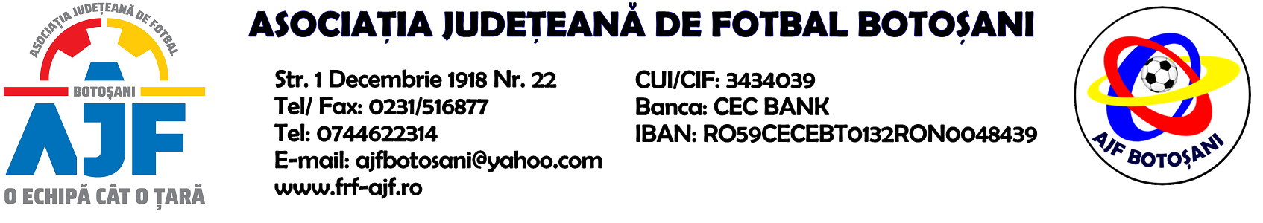

Nr. 23 / 24.08.2021.

DECIZIA NR. 7 / 24.08.2021.

COMISIA PENTRU STATUTUL ȘI LEGITIMAREA JUCĂTORULUI, a luat act de cererile formulate de jucatorii:

- Ghiviziu Alexandru George
- Palimaru Clement
- Macovei Florin Ionut
- Pasare Antonio Constantin
- Pasare Darius

privind incetarea legitamarii acestora la cluburile la care au activat ca jucatori amatori si relegitimarea lor la alte cluburi.

COMISIA PENTRU STATUTUL ȘI LEGITIMAREA JUCĂTORULUI luand act de prevederile R.S.T.J.F - editia 2019, articolul 4.19, coroborat cu articolul 21.c) a constatat ca sunt indeplinite conditiile cererilor depuse, in consecinta hotaraste ca primii trei jucătorii pot fi relegitimati la alte echipe, fara acordul clubului la care au fost legitimati anterior, iar ultimii doi jucatori pot fi legitimati la un alt club doar dupa ce vor face dovada achitarii sumelor prevazute in regulament, proportional cu perioada aferenta legitimarii(Pasare Antonio Constantin -20 luni se incadreaza cu varsta intre 7-10 ani si 14 luni cu varsta intre 10-16 ani; Pasare Darius – 34 luni se incadreaza cu varsta intre 7-10 ani).

Cu drept de recurs in termen de 5 zile de la data pronuntarii hotararii.

COMISIA PENTRU STATUTUL ȘI LEGITIMAREA JUCĂTORULUI
Mihail - Gabriel Tanasă - Presedinte
Ioan Brinza - Membru
Gheorghe Mihoc - Membru

